燃·7000 H5 文案

P1：文字，框住了知识，框不住乐趣；

 P2：屏幕，框住了画面，框不住视野；

 P3：考试，框住了分数，框不住格局；

 P4：简历，框住了现在，框不住未来；

P5：你是否渴望独立，自信，追求个性，不走寻常路？

    你是否渴望闯出与众不同的新天地？

P6：是时候摆脱那些条条框框了，一台微边框屏幕的笔记本电脑才是你的最佳选择。——**戴尔·燃7000微边框笔记本电脑**

P7：14英寸屏幕融入13英寸的娇小机身

三边7mm微边框设计

[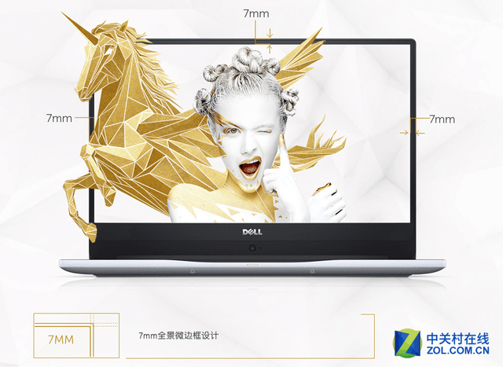](http://detail.zol.com.cn/picture_index_1758/index17579312.shtml)

P8：铝合金机身

钻石切割工艺打磨机身边缘

P9：首发第七代英特尔酷睿i处理器

NVIDIA GeForce 940MX独立显卡，2GB GRRD5显存

标配4GB/8GB DDR4内存

128GB的SSD固态硬盘+500GB/1TB的机械硬盘

P10：戴尔灵越·燃7000笔记本

“框不住“的就是不一样的年轻

点击立刻购买